Nomor : / PM-E / F / / Gontor,
Lamp : -
Hal :

Kepada Yang Terhormat,

Di –

Bismillahirrahmanirrahim
Assalamu’alaikum wr.wb.

Dengan ini, kami Direktur Kulliyatu-l-Mu’allimin Al-Islamiyyah (KMI) Pondok Modern Darussalam Gontor, menerangkan dengan sebenarnya bahwa nama yang tertera di bawah ini:
Nama :
Tempat Lahir :
Tanggal Lahir :
Kewarganegaraan :
No Paspor :
Alamat : -

adalah benar-benar pelajar Kulliyyatu-l- Mu’allimin Al-Islamiyyah (KMI) Pondok Modern Darussalam Gontor. Dan selama belajar di perguruan/lembaga KMI, menjadi tanggung jawab dan di bawah sponsor kami.
Demi kelancaran studinya kami mohon bantuan serta kerjasama Bapak/Saudara untuk memberikan kepada yang bersangkutan.
Demikian surat permohonan ini kami sampaikan agar menjadi maklum adanya dan atas bantuan dan kerjasama Bapak/Saudara kami ucapkan banyak terima kasih.

Wassalamu’alaikum wr.wb.

a.n. Pimpinan Pondok Modern Darussalam
Gontor Ponorogo
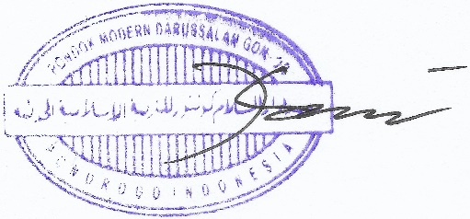

H. Imam Iskarom, Lc

